Besuch bei Donnafugata: Kellereien besichtigen und Weinkultur entdecken
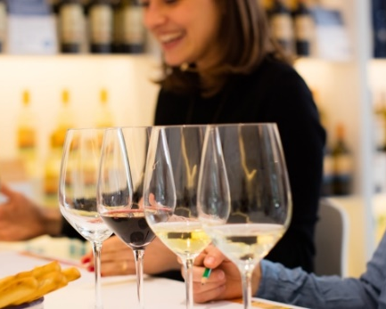
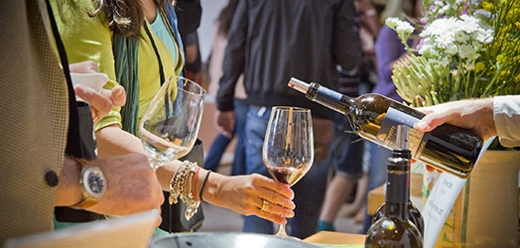

In den 90er Jahren öffnet Donnafugata die Kellereien für Besucher, um die Weinkultur Siziliens zu vermitteln und zu verbreiten. Die Anzahl der Besucher beläuft sich mittlerweile auf circa 10.000 Besucher jährlich, mit einem Anteil von 30 Prozent aus dem Ausland, was unter anderem auch durch die stetige Erneuerung des Konzepts der Gastfreundschaft in den Kellereien und auf den Events erreicht wurde. Die Weinliebhaber sollen durch Miteinbeziehung der Sinne und Emotionen die Weine besser kennenlernen.
BESICHTIGUNGEN UND VERKOSTUNGEN
In den historischen Kellereien von Marsala empfängt Donnafugata das ganze Jahr über interessierte Touristen und Weinliebhaber und bringt ihnen den Betrieb und die Weine durch verschiedene Verkostungstypen nahe: Ein maßgeschneiderter Ansatz, um auch die Anforderungen des anspruchsvollsten Besuchers zufriedenzustellen.
Ein Experten-Team widmet sich kleinen Gruppen von Besuchern, um eine einzigartige Erlebnis-Tour durch die Kellerei zu bieten und die verschiedenen Produktionstechniken zu präsentieren. Sorgfältig wurden die Verkostungen von Essen und Wein ausgewählt, suggestiv und funktionell sind die Räumlichkeiten, in denen die Verkostungen stattfinden.
In Marsala können die Besucher unter sechs verschiedenen Verkostungstouren wählen, die nach Anzahl der zu verkostenden Weine und der dazu angebotenen typischen, sizilianischen Produkte oder leckeren Spezialitäten der mediterranen Küche variieren. Eine große Nachfrage besteht für die Verkostung „Sicilia da bere“, die verschiedene Anbaugebiete präsentiert, sowie für die „Vini Icona“, eine Vertikalverkostung historischer Jahrgänge, die nicht mehr im Handel erhältlich sind, wie zum Beispiel der Top-Weine Mille e una Notte und Ben Ryé.
Auf Pantelleria empfängt Donnafugata die Besucher während der Sommermonate in der Kellerei in dem Gebiet von Khamma. Nach der Besichtigung der Weinberge kann zwischen der klassischen Verkostung von vier Weinen oder der Verkostung von Weinen in Kombination mit typischen kulinarischen Köstlichkeiten von Pantelleria ausgewählt werden: Zum Beispiel ein Lighea in Kombination mit einer Kartoffel-Focaccia und Kapern oder ein Ben Ryé zusammen mit Pasticciotti, einem typischen Feingebäck von Pantelleria.
Donnafugata verfügt über eine Webseite, die komplett den Besuchen in der Kellerei gewidmet ist: unter visit.donnafugata.it kann man alle Informationen, die Besuche in der Kellerei und Events angehen, finden. Des Weiteren gibt es Reisetipps für Westsizilien, wo sich die Kellereien der Firma befinden. Bequem kann man auch über das Handy die Besuche reservieren.

DIE EVENTS BEI DONNAFUGATA
Zwei Termine werden von den Weinliebhabern alljährlich mit besonderer Ungeduld erwartet (circa 2.000 Besucher): Cantine Aperte (Tag der offenen Tür der Kellereien) am letzten Sonntag im Mai in Marsala und Calici di Stelle am 10. August auf dem Gut von Contessa Entellina. Diese Veranstaltungen basieren auf dem Konzept des edutainment (unterhaltsames Lernen): Von der Kostprobe der Trauben am Weinberg bei Calici di Stelle bis zur Verkostung mit verbundenen Augen am Tag der offenen Tür der Kellereien. Im Rahmen der Events macht Donnafugata Wein mit allen Sinnen erlebbar: Musikalische Einlagen, Kunstausstellungen und Live-Cooking verstärken jedes Jahr das emotionale Weinerlebnis.

Marsala, 01. April 2019
Über Donnafugata
Donnafugata ist ein familiengeführtes Weingut mit Sitz in Sizilien, das 1983 von Giacomo und Gabriella Rallo gegründet wurde. Das Unternehmen mit knapp 100 Mitarbeitern wird heute von den Kindern José und Antonio Rallo geleitet und steht für Pionierarbeit im Qualitäts-Weinbau Siziliens. Donnafugata verfügt über 405 Hektar Rebflächen, die auf vier Produktionsstätten verteilt sind: Contessa Entellina in Westsizilien, Vittoria (Acate) und Etna (Randazzo) in Ostsizilien sowie auf der Vulkaninsel Pantelleria. In den historischen Familienkellereien in Marsala finden Ausbau und Abfüllung statt, hier liegt auch der Firmensitz. Die Familie Rallo arbeitet bereits in der fünften Generation im Weinbau. Das Weingut empfängt jährlich ca. 10.000 Besucher zu Veranstaltungen, Führungen und Verkostungen, die einen kreativen Einblick in das Lebensgefühl, das Terroir und den Qualitätsanspruch von Donnafugata geben. Donnafugata ist Mitglied des Istituto Grandi Marchi, einem Verbund der 19 renommiertesten familiengeführten Weingüter Italiens. Antonio Rallo ist aktuell Präsident des Schutzkonsortiums DOC Sicilia und war von 2016 bis 2017 Vorsitzender des Weinverbands Unione Italiana Vini.
https://www.donnafugata.it/de/
Pressekontakt:
Tamara Stegmaier
Panama PR GmbH
Gerokstraße 4
70188 Stuttgart
Email: t.stegmaier@panama-pr.de
Tel. 0711 6647597-12

Weitere Informationen:
Donnafugata S.r.l. Società Agricola
Laura Ellwanger
Via S. Lipari 18
91025 Marsala
Italien
Email: pr.international@donnafugata.it
Tel. +39 0923 724 258

